

**Critère de sélection « bâtiment BEBC[1] » filières avicoles**

**Une fiche à remplir, par un technicien référencé (cf. Annexe E), par bâtiment concerné par le projet**

**Type de production** :  Poulets  Volailles reproductrices  Pondeuses Autres (veuillez préciser) :

|  |  |
| --- | --- |
| **ELEVEUR**  Nom de l’éleveur (ou dénomination exploitation):  ......................................... ……………………………......  Adresse:………………………………………………………………  SIRET : |__|__|__|__|__|__|__|__|__|__|__|__|__|__|  **PRODUCTION**  Secteur (chair / repro / gras / œuf) : ……………………  Surface totale de bâtiments sur l’exploitation (m²) :……. | **LE BATIMENT DIAGNOSTIQUÉ**  N° du bâtiment sur l’exploitation :..................  Surface du bâtiment : .................................  Type (coque classique, Louisiane, tunnel…) : ……................  Année de première mise en service : ............ |
| **TYPE DE BATIMENT** | |
| *Ventilation statique :* Clair/semi-clair Obscur  Extraction lanterneau  Ventilation transversale  Autre  (veuillez préciser) : | *Ventilation dynamique :* Clair Obscur  Extraction haute  Extraction mono latérale basse  Extraction bilatérale basse  Extraction en pignon  Autre (veuillez préciser) : |
| **Dispositif permettant la présence de lumière naturelle dans le bâtiment diagnostiqué :**  Bâtiment type « Louisiane » :  Présence de fenêtres  Autre (veuillez préciser) :  Exception pour les bâtiments volailles reproductrices (l’absence d’éclairage naturel est tolérée) | |
| Rappel du cahier des charges :  - Isolation minimum à respecter : U[2] < 0,4 au plafond ; U < 0,6 en longs pans et pignons ; et U < 0,9 W/(m².K) en soubassements (isolation avec panneaux sandwichs, alvéolaires, laines minérales, copeaux soufflés, etc…).  - Ventilateurs économes et/ou turbines (en bâtiment dynamique).  - Compteurs gaz (si utilisation de gaz) et électricité spécifiques au bâtiment.  - En cas de chauffage par radiants : proscrire les radiants non régulables d'ancienne génération  - Régulation automatique centralisée (couplage ventilation/chauffage).  - Eclairage basse-consommation (LED, tubes fluorescents sans ballast ferromagnétiques, lampes fluo-compactes, sodium,...).  **AVANT TRAVAUX :**  **Je soussigné …………………………………. (technicien agréé) atteste que les travaux obligatoires conseillés dans ce diagnostic permettront, s’ils sont bien réalisés, de respecter le cahier des charges BEBC** | |
| **APRES TRAVAUX :**  **Je soussigné ………………………………….. (technicien agréé) atteste que le bâtiment d’élevage concerné par le projet est conforme au cahier des charges BEBC** | |

|  |  |  |  |  |  |
| --- | --- | --- | --- | --- | --- |
| ***Investissements obligatoires pour respecter le cahier des charges BEBC (cf page 1)*** | ***Etat des lieux initial***  ***(Rénovation)***  Conforme  Non conforme | ***Economie d’énergie associée (en kWh/m2)*** | | ***Travaux envisagés dans le projet*** | ***Conformité après travaux*** |
| ***Volailles de chair en bâtiment fermé Référence = 120 kWh/m2*** | ***Volailles de chair avec parcours Référence = 85 kWh/m2*** |
| Isolation de la sous-toiture (U<0,4 au plafond)  Isolation des parois (U < 0,6 en pignons en longs pans)  Isolation des soubassements (U < 0,9) | Si vous ne connaissez pas le coefficient U du bâtiment, référez-vous aux tableaux en annexe :  Coef. U sous-toiture existante : …………………W/(m2.K)  Coef. U paroi existante : ………………………..W/(m2.K)  Coef. U soubassements existant : ……..………..W/(m2.K) | 19 kWh/m2 | 14 kWh/m2 | oui  non  oui  non  oui  non | oui  non  oui  non  oui  non |
| En bâtiment dynamique :  - Utilisation de ventilateurs économes et/ou turbines |  | 3,5 kWh/m2 | Non concerné | oui  non | oui  non |
| Comptage électrique spécifique au bâtiment  Comptage du chauffage spécifique au bâtiment (si chauffage) |  | 5,5 kWh/m2 | 3,8 kWh/m2 | oui  non  oui  non | oui  non  oui  non |
| En cas d'utilisation de radiants :  - Absence de radiants non régulables |  | 19,2 kWh/m2 | 13,8 kWh/m2 | oui  non | oui  non |
| Régulation automatique centralisée |  | 5,5 kWh/m2 | 3,8 kWh/m2 | oui  non | oui  non |
| Eclairage basse-consommation |  | 2,2 kWh/m2 | 1 kWh/m2 | oui  non | oui  non |

Autres investissements facultatifs permettant de respecter les exigences du cahier des charges BEBC :

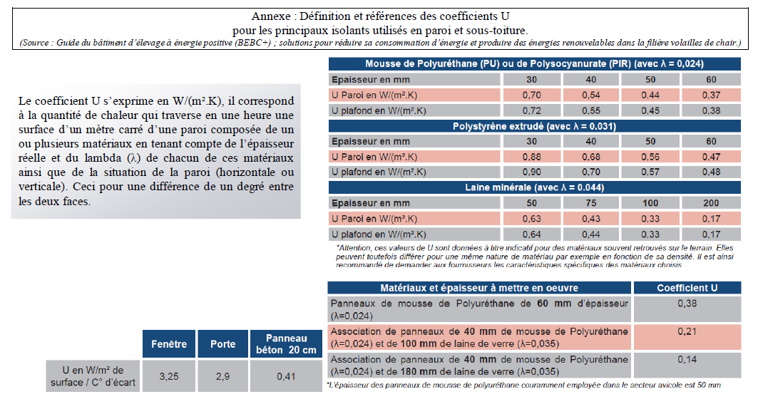

**Notice pour le calcul de U**

**

*Source : Guide du bâtiment d’élevage à énergie positive (BEBC+) ; solutions pour réduire sa consommation d’énergie et produire des énergies renouvelables dans la filière volailles de chair.)*

Pour une paroi où plusieurs éléments sont présents (exemple long pan avec trappes), le coefficient U moyen correspond à la moyenne des coefficients U de chaque élément pondéré par sa surface.

*Exemple :*

*Un long pan constitué de :*

- *80% de la surface en mousse PU 50 mm => U= 0.44 W/(m².K)*

- *20% de la surface couverte par des trappes => U = 0.9 W/(m².K)*

*U moyen du long pan = 0.8 x 0.44 + 0.2 x 0.9 = 0.53*

*0.53 est bien inférieur à 0.60, exigé par le cahier des charges BEBC.*

1. Bâtiment d’Elevage Basse Consommation
2. Se référer aux explications disponibles en fin de document.